**Erasmus+ KA131 Personel Eğitim Alma Hareketliliği 2023 Projesi Ek İlanı**

**İlan Yayınlanma Tarihi:** 12.03.2025

**Başvuru Başlangıç Tarihi:** 31.03.2025

**Başvuru Bitiş Tarihi:** 20.04.2025

**Ön Değerlendirme Açıklama Tarihi:** 21.04.2025

**Sonuçlara İtiraz ve Feragat Tarihi:** 21.04.2025-24.04.2025

**Kesin Sonuç Açıklama Tarihi:** 25.04.2025

**Hareketliliğin Tamamlanacağı Son Tarih:** 31.07.2025 (Ödemenin yapılabilmesi için en geç 04.08.2025 tarihinde hareketlilik sonrası gerekli belgelerin çevrimiçi teslimi zorunludur.)

**Başvuru Adresi:** https://turnaportal.ua.gov.tr/giris

**Proje No:** 2023-1-TR01-KA131-HED-000117761

**PERSONEL EĞİTİM ALMA HAREKETLİLİĞİ**

Personel eğitim alma hareketliliği, Türkiye’de ECHE sahibi bir yükseköğretim kurumunda istihdam edilmiş herhangi bir personelin, program ülkelerinden birinde eğitim almasına imkân sağlayan faaliyet alanıdır. Bu faaliyet kapsamında kişinin mevcut işi ile ilgili konularda sahip olduğu becerileri geliştirmek üzere çeşitli eğitimler (işbaşı eğitimleri, gözlem süreçleri gibi) alması mümkündür. Konferans katılımları personel eğitim alma faaliyeti kapsamında uygun faaliyet olarak değerlendirilmemektedir. Personel eğitim alma hareketliliği kapsamında, ECHE sahibi bir yükseköğretim kurumunda istihdam edilmiş personelin, eğitim almak üzere ECHE sahibi bir yükseköğretim kurumuna ya da ilgili bir kuruluşa gidebilmesi de mümkündür. Eğitim almak üzere gidilecek kuruluşlar; işletmeler, eğitim merkezleri, araştırma merkezleri, ticaret odaları ve birlikleri, okul, vakıf, kar amacı gütmeyen kuruluşlar, kariyer rehberliği sağlayan kuruluşlar, profesyonel danışma ve rehberlik kuruluşları, yükseköğretim kurumları ve Erasmus+ yükseköğretim kurumları için 2022 sözleşme dönemi el kitabında sayfa 32-33'te belirtilen diğer kuruluşlar olabilir. Bu çerçevede, uygun bir işletmeden kastedilen büyüklükleri, yasal statüleri ve faaliyet gösterdikleri ekonomik sektör ne olursa olsun, özel veya kamuya ait her tür kurum/kuruluş ile sosyal ekonomi dâhil her tür ekonomik faaliyette bulunan girişimdir. Bu ilana başvuran adayların personel eğitim alma hareketliliğinin geçerli bir faaliyet olarak değerlendirilebilmesi için **en az 2 en fazla 5 gün** **tam gün** faaliyette bulunması zorunludur. Bu nedenle Personel Eğitim Alma Hareketliliği Anlaşmasında (Staff Mobility For Training- Mobility Agreement) eğitim alma programının gün bazında belirtilmesi gerekir. Başvuru sahibinin faaliyetini gerçekleştireceği kurumdan alacağı **davet mektubunu, başvuru bitiş tarihinden önce** Erasmus başvuru sistemine yüklemesi gerekmektedir.

**KONTENJANLAR**

Tahmini kontenjan 3’tür. Kontenjan sayısı personellerimizin tercih edecekleri ülke gruplarına göre değişiklik gösterebilir. Aynı proje dönemine ait personel ilanlarında, ders verme veya eğitim alma hareketliliklerinden herhangi birinde yeterli başvuru olmadığı takdirde kontenjan başvuru olan diğer alanda değerlendirilecektir.

**BAŞVURU VE ONAY**

Başvuru sahiplerinin öncelikle Eğitim Planını doldurmaları ve bunu karşı kurumdaki gidecekleri bölüme/birime göndererek gidilecek kurumdan Kabul Mektubu almaları gerekmektedir. Aşağıdaki diğer belgeleri ise sistem üzerinden yapacakları online başvuru esnasında yüklemek üzere hazırlamalıdırlar. Sistem üzerinden başvuruyu yaparken personellerimizin başvuru yaptıklarına dair “Başvuru Çıktısı” alarak başvurularını tamamlamaları gerekmektedir.

**Çevrimiçi Sistem üzerinden yapılacak başvuru için zorunlu belgeler:**

1. Eğitim Alma Eğitim Planı / Staff Mobility Agreement Training

(<https://erasmus.gumushane.edu.tr/tr/sayfa/personel/formlar-ve-belgeler/>  adresinden indirilecektir.)

2. Gidilecek kurumdan alınan davet mektubu / Invitation Letter

(Üniversitemizin Erasmus+ web sayfasında süreç anlatılmaktadır ve örnek metinler <https://erasmus.gumushane.edu.tr/tr/sayfa/personel/formlar-ve-belgeler/>  adresinden indirilebilir.)

3. YDS/YÖKDİL veya YÖK tarafından denk sayılan diğer sınavların sonucunu gösterir belge

4. E-Devlet’ten Hitap Hizmet Dökümü ya da Personel Daire Başkanlığı’ndan alınacak hizmet dökümü

5. Daha önce personel olarak Gümüşhane Üniversitesi’nde yapılan tüm hibeli katılımları hareketlilik tarihleriyle birlikte beyan eden veya Gümüşhane Üniversitesi’nde personel hareketliliğine katılmadığınızı beyan eden dilekçe

**Önceliklendirme puanları için çevrimiçi sisteme yüklenmesi gerekli belgeler:**

1. Engelli veya Gazi personel ile şehit veya gazi eş ve çocuğu olduğunu kanıtlayıcı belge

2. Erasmus+ koordinasyonunda görev alındığını ve 2023-2024 eğitim öğretim yılında çalıştığınız birimden öğrenci hareketliliği yapıldığını beyan eden dilekçe

3. İlana başvuru başlangıç tarihi itibariyle öğrenci değişimini içeren Erasmus+ anlaşması yaptığınızı beyan eden dilekçe

4. Vatandaşı olunan ülkeye hareketlilik kontrolü için uyruk gösterir belge

5. İki hareketliliğe birden (Ders Verme ve Eğitim Alma) başvuracaksanız, önceliğinizi bildiren dilekçe

6. Eğitim Alma Faaliyetinde dijital becerilerin geliştirilmesine yönelik faaliyetler olduğunu kanıtlar belge

7. 2021-2025 Ulusal Yapay Zeka Stratejisi kapsamında Yapay Zeka ile ilgili faaliyet olduğunu kanıtlar belge

**DEĞERLENDİRME SÜRECİ**

Seçim işlemi, başvuruda bulunan personel arasından, Üniversitemizce belirlenen ve tüm personele eşit derecede uygulanabilecek nitelikte değerlendirme ölçütleri kullanılarak gerçekleştirilir.

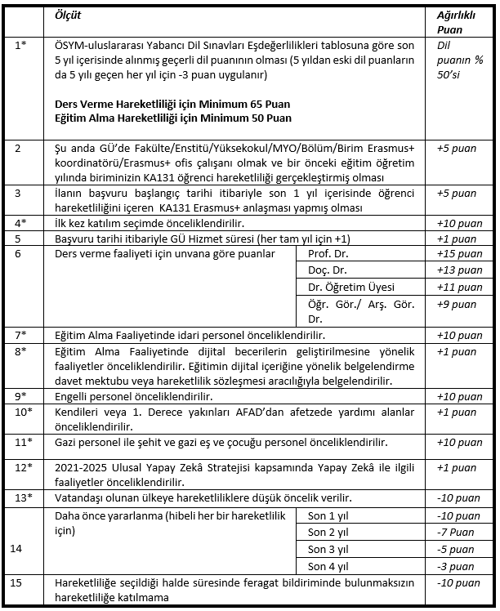

* İlgili Erasmus+ Uygulama El Kitabında bulunması zorunlu görülen maddeler kapsamında hazırlanmıştır. Diğer maddeler ‘Yükseköğretim kurumu, kendi kurumsal ihtiyaç ve önceliklerine uygun başka ölçütler de kullanabilir’ bilgisi dikkate alınarak oluşturulmuştur.

Not 1) Bu ilana yapılan başvurular değerlendirilirken her bölümden en yüksek puan olan bir kişi personel hareketliliğine seçilir. Başka bölümlerden uygun başvuru olmaması halinde aynı bölümden birden fazla kişi hareketliliğe seçilebilir.

Not 2) Yapılan puanlama sonucunda eşit puan alınması halinde daha önce Erasmus+ Personel hareketliliklerinden (Ders Verme ve Eğitim Alma) yararlanmamış birim/bölümlerden başvuran personele ve daha önce personel hareketliğinde yer almayan veya az sayıda yer alan ülke ve yükseköğretim kurumu ile hareketlilik faaliyeti gerçekleştirmeyi planlayan başvurular önceliklendirilir.

Not 3) Ders Verme ve Eğitim Alma hareketliliğinin her ikisine de başvuru durumunda, öncelik ilk tercih sırasıdır. Her iki hareketliliğin ayrı değerlendirme süreci sonucunda boş kalan kontenjan olması durumunda 2. tercihler değerlendirilir.

Not 4) Daha önce aynı yıldaki KA131 projesi ile hareketliliğe katılmış personelin başvurusu katıldığı hareketlilik türünde (eğitim alma/ders verme) başvuru olmaması halinde değerlendirmeye alınabilir.

Not 5) Daha önce KA 131 2023 projesi ile hibelendirilmiş personel hibelendirilmediği hareketlilik türünde tekrar hibelendirilebilir (Örneğin daha önce Eğitim Alma’dan hak kazanan biri Ders Verme; Ders Verme’den hak kazanan biri de Eğitim Alma’dan faydalanabilir.)

**HİBELER**

Personel hareketliliğinden faydalanan personele verilen hibe katkı niteliğinde olup verilen hibe yurt dışında geçirilen döneme ilişkin masrafların tamamını karşılamaya yönelik değildir. Mümkün olduğunca çok sayıda personelimizin programdan faydalanmasını sağlamak amacıyla, seçilen tüm personel için hibelendirilebilecek gün sayısı kişi başı toplamda 5 gün ile sınırlandırılmıştır. Personel hareketliliğinden faydalanacak personele verilecek olan gündelik hibe miktarı gidilen ülke ve birlikte gidilen süreye göre hesaplanır. Gidilen üniversite ile mesafe km hesabı yapılarak ek olarak seyahat ücreti ödenecektir. Hareketlilikten yararlanmaya hak kazanan personele gitmeden önce toplam gündelik hibesinin %80’i, döndükten sonra ise kalan toplam gündelik hibesinin %20’si kadar hibe ödemesi yapılır.

**GİDİLEN ÜLKELERE GÖRE GÜNLÜK HİBE MİKTARLARI**

Personel hareketliliğinden faydalanacak personele verilecek olan gündelik miktarı gidilen ülke ile birlikte gidilen süreye göre aşağıdaki tabloda belirtilen tutarlar dikkate alınarak hesaplanır. Tabloda gösterilen miktarlar Avro cinsindendir.

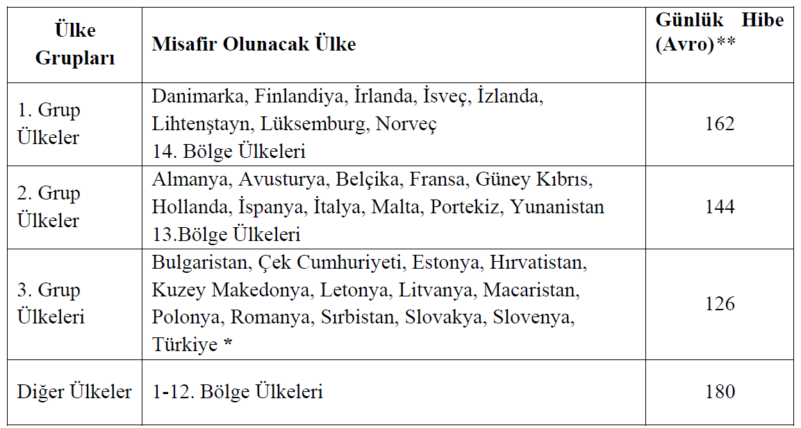

Herhangi bir faaliyet içermeyen ya da gerçekleştirilen faaliyetin türüne uygun faaliyet yapıldığı belgelenemeyen günler için hibe ödemesi yapılmaz. Personelin faaliyet süreleri kısmen veya tamamen hibelendirilir veya faaliyet tamamen hibesiz olarak gerçekleştirilebilir.

**SEYAHAT GİDERİ HESAPLAMALARI**

Personel hareketliliği faaliyetinden faydalanan personele ödenecek seyahat gideri miktarı “Mesafe Hesaplayıcı-Distance Calculator” kullanılarak hesap edilir. Mesafe hesaplayıcısına aşağıdaki bağlantıdan ulaşılabilmektedir:

<http://ec.europa.eu/programmes/erasmus-plus/tools/distance_en.htm>

Mesafe hesaplayıcısı aracılığı ile personelin yerleşik olduğu yerden, faaliyet yerine kadar olan iki nokta arasının km değeri tespit edilmeli ve aşağıdaki tablo kullanılarak seyahat hibesi hesaplanmalıdır. Mesafe hesaplayıcıda çıkan kilometrenin aşağıdaki tablodaki hibe karşılığı gidiş̧-dönüş̧ rakamı olup, söz konusu miktar ikiyle çarpılmaz. Personelin aktarmalı olarak seyahat etmesi, yukarıda belirtilen mesafe hesaplaması ile varılan mesafeyi etkilemez.

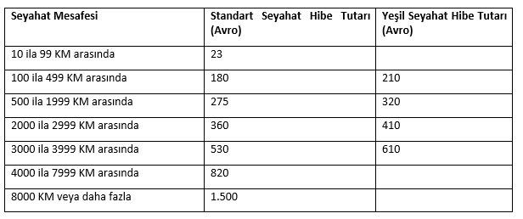

Seyahatin başlangıç̧ noktasının gönderen kuruluşun bulunduğu, faaliyetin gerçekleştirildiği yerin de ev sahibi kuruluşun bulunduğu yer olduğu varsayılır. Seyahat başlangıç noktasının gönderen kurumun bulunduğu şehirden farklı bir şehir olması ya da faaliyetin ev sahibi kurumun yerleşik olduğu şehirden başka bir şehirde gerçekleşiyor olması halinde, değişiklik seyahatin farklı bir mesafe bandına girmesine yol açıyorsa, seyahat faturaları istenir ve gerçekleşen mesafe bandına göre hibe verilir. Farklı bir başlangıç noktası ya da faaliyet yerinin rapor edilmesi halinde bu farklılığın sebebi raporda belirtilir, olası denetimlerde sunulmak üzere seyahat başlangıç̧ ve bitiş̧ noktalarını gösteren belgeler ve faturalar personel dosyasında muhafaza edilir. Tablodaki mesafe bandına göre tahsis edilen seyahat hibesinin, toplam seyahat masraflarının en az %70’ini karşılamadığını kanıtlayan yararlanıcılar, belgelendirmek kaydıyla istisnai seyahat masrafı talep edebilirler. Bu kapsamda alınabilecek hibe toplam seyahat masraflarının %80’ini geçemez. Ancak bu durumda mesafe bandına göre ayrıca seyahat hibesi ödenmez. Yukarıda belirtilen durumlar dışında, seyahat hibesi götürü usulde verileceğinden, personelin seyahat giderini gösteren belgelerin dosyada saklanmasına gerek bulunmamaktadır. Bununla birlikte, yükseköğretim kurumu tarafından, seyahat günleri için hibe verilmesi kararlaştırıldıysa, gidiş-dönüş günlerini tespit etmek üzere, uçuş kartları, otobüs/tren biletleri/pasaport giriş çıkışları gibi seçeneklerden uygun olan belgeler saklanmalıdır. Yeşil Seyahat türünde seyahat tercih eden personele seyahat günleri için 4 güne kadar bireysel destek verilir. Hareketlilikten yararlanmaya hak kazanan personele gitmeden önce seyahat hibesinin tamamı ödenir.

**SEÇİM SONUÇLARININ İLANI**

Seçim sonuçları bu duyurunun yapıldığı <https://turnaportal.ua.gov.tr/> adresinde ve <https://erasmus.gumushane.edu.tr/tr/> adresinde ilan edilecektir.

**SEÇİM SONUÇLARINA İTİRAZ, HAKTAN FERAGAT VE HİBESİZ HAREKETLİLİK TALEPLERİ**

İlana başvuran personelin seçim sonuçlarına itirazı veya hakkından feragat talebi olması halinde en geç 24.04.2025 tarihinde <https://erasmus.gumushane.edu.tr/tr/sayfa/personel/formlar-ve-belgeler/> adresinde yüklü örnek dilekçeyle birimimize e-posta ile başvurması gerekmektedir. Seçimler, Erasmus+ Uygulama El Kitabı’nda belirtilen ve Üniversitemiz Seçme ve Değerlendirme Komisyonu tarafından belirlenen kararlara göre Erasmus+ Hareketliliği Seçim Komisyonunca gerçekleştirilecektir. İlanda belirtilmemiş tüm hususlar için Erasmus+ yükseköğretim kurumları için 2023 sözleşme dönemi el kitabının ilgili maddeleri ve Ulusal Ajans kararları geçerlidir.